**BITÁCORA N ° 3 EDUCACION FISICA Y CREM 2ºMEDIO**

**Nombre de la Unidad: Folclor Zona Central sus bailes y religiosidad**

|  |  |  |  |
| --- | --- | --- | --- |
| **ASIGNATURA(S)**  **ESPECIALIDAD** | **EDUCACION FISICA y CULTURA RELIGIOSA ÉTICA Y MORAL**  PROFESORES: YANET OUN e ISABEL REYES | **NIVEL** | **2medio** |
| **NOMBRE DE ESTUDIANTE** |  | **CURSO** |  |
| **Objetivo de Aprendizaje**  **Priorizado/ O. Transversal** | Recordar diversas formas de celebrar la religiosidad popular de un determinado lugar  Relacionar ambas asignaturas como un complemento para profundizar en el  costumbres religiosas y bailes de un determinado sector geográfico del país  Practicar regularmente una rutina con variados ejercicios localizados en su hogar, aplicando conductas de autocuidado y seguridad, complementándolo con una buena y sana alimentación, hidratación, y horas  de sueño recomendadas | | |
| **Indicador(es) de Evaluación** | Elaborar una imagen más profunda de la religión y su sincretismo en cada región del país, relacionando el desarrollo espiritual y las habilidades físicas mediante el baile como expresión del ser humano.  Reconoce la importancia del folclor zona central  Reconoce la importancia de realizar ejercicios | | |
| **Contenidos** | La experiencia religiosa y la expresión física del baile como un elemento de exponer la cultura de un determinado pueblo o región.  Folclor Zona Central(costumbres, religiosidad, bailes)  realizar rutina ejercicios y conductas de autocuidado | | |

QUERIDAS ES TUDIANTES HOY TRABAJAREMOS EN DOS ASIGNATURAS EDUCACIÓN FÍSICA Y RELIGIÓN, AMBAS EN ESTA BITÁCORA, FORTALECIENDO EL AUTOCUIDADO PERSONAL, Y LAS INVITAMOS  A DESARROLLAR SU CONTENIDO.

**LO PRIMERO QUE VAMOS A COMENTAR QUE DIOS NOS CREÓ COMO SERES HUMANOS DOTADOS DE CUERPO Y ESPÍRITU,  TAMBIÉN TENEMOS, EMOCIONES, SENTIMIENTOS, PENSAMIENTOS. POR ESO TU ERES LO MAS IMPORTANTE Y QUEREMOS QUE TE CUIDES**

Por esta razón las rutinas de ejercicios se mantendrán en el tiempo debido que hoy más que nunca necesitamos cuidarnos y una de las formas es realizar diariamente ejercicio al inicio de la jornada, ya que **mejora nuestra concentración y animo**, además, mantener una alimentación sana comiendo a las horas y durmiendo las horas recomendadas   (no olvides mandarme las evaluaciones semanales)[Yanet.aoun@gmail.com](mailto:Yanet.aoun@gmail.com)

|  |
| --- |
| **PRIMERA SEMANANA** |

|  |  |  |  |
| --- | --- | --- | --- |
| **Desde el día** | 17 de agosto | **Hasta el día** | 21 de agosto |

  Rutinas de ejercicios sugeridas  (mínimo 3 veces por semana)   debes elegir 2 ejercicios por zona y hacer repeticiones por 60 segundos, no olvides elongar antes de iniciar

|  |  |  |  |  |  |
| --- | --- | --- | --- | --- | --- |
| Zona 1 | https://lh3.googleusercontent.com/yUQAaXE974UcXkrcyoccS6jWWzKV2uI0VhcSG749gsPX49g6pXl7mJWwIQAzLQkoD-hU_7A-fsT2Ne9WmxDCuB-GJTwzZwB3dseV-PM8KxhEKeaYhxzW2s-yWsg49HyFEFhx1lN6 | EstarBien | Rutina de ejercicios para mujeres de 35 años | https://lh5.googleusercontent.com/isAxKAoJiOYjznuXoyck_yFMl0dIRopf5XPJ6xztcY2yOhn4w8AUMJ2iCWOmJ5lSPM3g-lBFxSEvLti7MCfqleEMx7p-DAwkaMpEsMtWHbs2dkpsLu8vLC4-_iFFgU2n46PoU30D | https://lh3.googleusercontent.com/Ugra-P8Hc-c2ougVywR_yu6f9tBlNUdAFU7ZdLInyCIHiDEXAeY5qBLHRgIzJTLi5AhYMMFn6YhZuSt1YvuAoqXp0pkevGDwCAsFN-ZlzqcD1WhKl1B1rbj1ZWvX7ok_ePciy4bB | https://lh4.googleusercontent.com/JNgVa7NoTE0hFqv1ZtJgPLktVCJ8LNWbJbr5qjZ7LnXXNDAOmaSV-JaZu6KxSnQ6IQQLV6rMsOSrb6aaHd2S3GLPLWY6yZM_j7baD6QIgP2MC-RhmQow0eCFzwHyrUMWCzimxilR |
| Zona 2 | https://lh4.googleusercontent.com/Wd_Q8W_xdfiKN9avoEWIJw4MjeZfUnxMgmYS_E01-IkQpjBMBnYZmZagSCixNBGKzLCjMDY4R14eWIyesNZ6HJRMZZo-_4-a8bae8pvKpI-WTa4SrKKSf91rx6VNe7IjSpB_8kDO | https://lh3.googleusercontent.com/60DYx8kQp3_GOlN3LfZODDYx33JpDfUc5hme6ori6CsNJt6jwX4pazPS_BWyrG0thPydmJ1v60qcVH9GDxppjWf-WeipP-UAi-u6Nll1lFwXQkvzJYsSWHTpTD42TdCRlVhJLz4U | https://lh3.googleusercontent.com/Ru97obCZymwX1JvXjKHqOlCM5P2tiXEBm1kwOJrr2AbF4xebS4oUBMITsgN2mY2nVnYYk20LplvPEY13HfcZ1b5ZsEoDFxfQHcNdpDA5HV60wzaSidJ1SQtXtiOVPliqFtciitxE | https://lh5.googleusercontent.com/AAFf1C3h1FNpckWdAXpDhIcoiMPqPpxBqjYQKfn8nhHT-0xihI6J3xpzGi6tKHtT69GzmtKM99HcgNuUpGPorsP3opqv2tPZhXWuNGOvP9rm-bczyUy4G4iPdu5LQqqgyZc497ld | https://lh3.googleusercontent.com/XjcATvUsHJl9tJQzN8m9qd_g8Q32JJaciIzpovI7yA21Ht9PhGAjQJG3DJOcb1YBY2dylC5zVmgjK8OKcj-yPuLhzY_L_EHHObSLZ11yxqTvoREYttLzHnHXAFLCXpwX1OUv2wp3 |
| Zona 3 | https://lh3.googleusercontent.com/ikbnhWtw25iN9LJgDzqfRLSyfoKlnZRQLJIhBsN14RCRUv0MZsvKWT5UPB5NKRDFD7INv-nvQpLk5aMdTepEobYkydQi1-e8oIubcy75HXGliEsgH8Y5mA4VV6iFvc9KY6naCtXT | Tratamiento Natural Para Bajar Peso: Ejercicios Para Bajar Peso En ... | Ejercicios con pesas para mujeres | Ejercicios-con-Mancuernas.es | Mujeres runners', por Mónica Martínez: 5 ejercicios para trabajar ... | Ejercicios para espalda: 6 ejercicios para entrenar en casa |

**\*Este trabajo es en paralelo con las bitácoras de folclor**

**\*Debes enviarme tu evaluación semanal al correo yanet.aoun@gmail.com**

PUEDES VER ESTA RUTINA **https://youtu.be/ZykhbpskIlo**

**FOLCLOR ZONA CENTRAL**

El folclor de la zona central de Chile es de raíz predominantemente española, la que se manifiesta en su música; cuecas, tonadas, Paysas (estas últimas de origen exclusivamente español) Así mismo en los instrumentos musicales utilizados; guitarras, arpas, acordeón, como también en el vestuario utilizado, que en los huasos es principalmente de origen andaluz. Todo lo anterior se explica debido a que los pueblos indígenas y su cultura ancestral desaparecieron de la Zona central de chile a comienzos del siglo XVIII. Las fiestas más importantes en el campo de la zona central son el rodeo y la vendimia.

En la zona central de nuestro país, las expresiones folklóricas se vieron fuertemente influenciadas por la colonización española y allí se asentaron ciertas danzas tradicionales que persisten hasta el día de hoy. La cueca, consagrada como danza folclórica nacional, se practica en esta área asiduamente, mucho más que en todas las otras regiones, con la mayor penetración en los distintos estratos socioeconómicos y educacionales. Otros bailes dignos de mención por su representatividad tradicional, aunque muy circunscritos a unas pocas localidades rurales, son “el pequén”, “el sombrerito”, “la sajuriana”, “la cueca” la “mazamorra” y “La porteña”, “La Masurca” , “El Repícao” , “La Refalosa”, “La Jota”,”El Vals” y “El Gato” También son protagonistas de esta zona los “corridos”, “las polkas” y “los valses”, que si bien se

# Bailes de la zona centro de Chile

La tonada, el canto y la cueca caracterizan las expresiones musicales y folclóricas de esta zona. Influenciada por la colonización española, la zona centro del país arraigó muchas de las tradiciones que la caracterizan.

**La cueca**

En Chile no existía un baile oficial que nos representara, pero el 18 de Septiembre de 1979, según Decreto No 23 se determinó que la Cueca sea la Danza Nacional de Chile.

Bailamos la Cueca, aproximadamente desde 1824. En los salones de música (casa de canto) se ejecutaba con arpas y guitarras, y en el campo se armaban tabladillos especiales para los bailarines, acompañados de guitarras y canto.

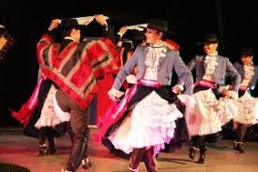 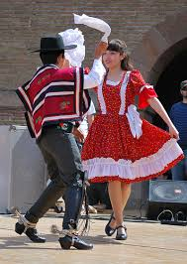 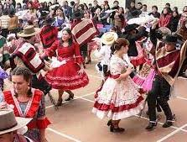

**La mazamorra**

Esta danza se caracteriza por tener un paso más bien mazamorreado y tal vez de ahí provenga su nombre.

La coreografía consiste en la representación de dos gavilanes que rodean a una paloma.

Lamentablemente, como sucede con muchas de nuestras tradiciones, se ha perdido el rastro y el origen primero de ellas, por lo que es imposible determinar su real significación y nacimiento. Los bailarines se mueven a través de graciosos e incesantes movimientos donde dos hombres deben conquistar el amor de una mujer.

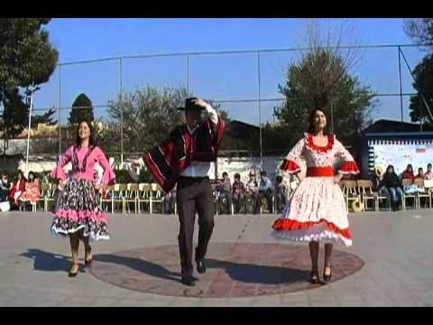 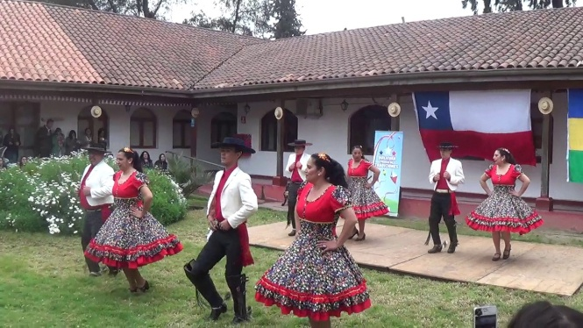

**El pequén**

El pequén se baila de distintas maneras y todo dependerá de la zona donde sea interpretado. Existe el Pequén Gañán, de Chiloé y el Pequén Campesino que se baila en la zona central. Ambos se asemejan mucho en pasos y movimientos.

En el pequén de la zona central, practicado entre Colchagua y Ñuble, los bailarines imitan al pajarillo del campo llamado “pequén”, de ahí su nombre.

La pareja de baile adopta una actitud vergonzosa, que se denomina “apequenado”, los brazos caen sin gracia a los costados del cuerpo y se mueven con suaves aleteos, elevando, a veces, los hombros. La cabeza siempre gacha, de la mano cuelga un pañuelo que no se mueve y las piernas se mantienen semiflectadas. El inicio del baile es cuando el varón elige a su compañera de baile y la lleva al centro de la pista. Ella simula resistir la invitación y esconde su cara detrás del pañuelo. El primer movimiento que realizan tiene forma de S y luego cambian de lugar para luego volver a sus lugares de origen.

Luego la pareja se junta en el centro y avanzan y retroceden realizando pasos hacia la derecha e izquierda. Mientras el varón toma su pañuelo con las dos manos, y se lo pasa por la espalda mirando a su pareja, ella esconde su rostro, mirándolo simuladamente.

Quedan nuevamente al centro, muy cerca el uno del otro y con los brazos imitan el aleteo del pequén. Mirando a todos lados, como si buscaran algo repiten los pasos para que el varón finalmente pase su brazo por el hombro de la dama llevándosela a su lugar.

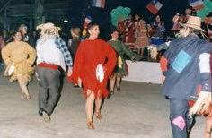 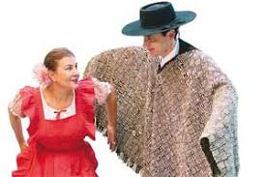

**La sajuriana**

Esta danza se conoce también con el nombre de secudiana o sajuria y se practica en la zona de Ñuble, Octava Región. La música posee una copla y estribillo. Las parejas danzan separadas ondulando alegremente sus pañuelos de arriba a abajo, realizando improvisados movimientos. Los pies zapatean y escobillan el suelo, con ritmo similar al de la cueca. Cada bailarín le pone un sello vivaz y elegante característico de esta danza tradicional.

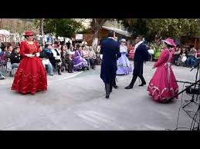 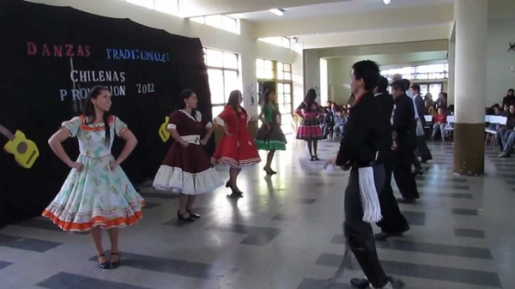

**El sombrerito**

Es una danza que se practica desde La Serena hasta Concepción, donde los bailarines se enlazan brevemente los brazos y como su nombre lo dice, el sombrero es una prenda que no puede faltar durante la interpretación de la danza.

Al comenzar, el sombrero debe ser tomado con la mano derecha. Se realizan movimientos como la vuelta entera y desplazamientos semicirculares. Durante el estribillo el sombrero se coloca en el suelo, frente a los pies, y los bailarines realizan una figura similar a un ocho. Luego el sombrero es levantado con la mano derecha. Los pasos son caminados y balseados.

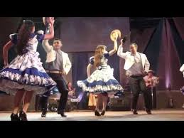 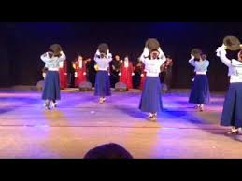

**La porteña**

La melodía corresponde a la familia de la cueca. El hombre usa un solo tipo de paso, con saltos y cruces alternados de pierna y la mujer utiliza un suave escobillado.

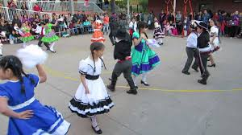 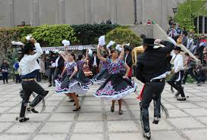

**La jota**

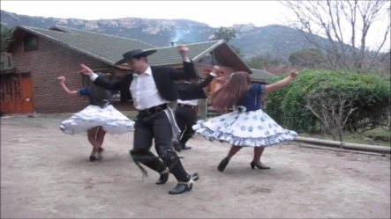 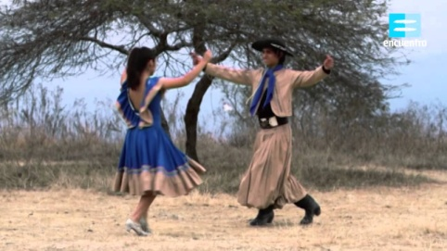

|  |  |
| --- | --- |
| ACTIVIDAD |  |
| 1-¿Qué bailes de la zona central conocías? |  |
| 2-¿Cuál de los bailes te gusto más y por qué? |  |
| 3- En relación a otros bailes de otras zonas de Chile, en que se diferencian con los de la zona central |  |
| 4-¿Cuál es nuestro baile nacional? |  |

**Bailes religiosos**

Los Bailes religiosos son instituciones católicas; organizaciones de fieles que se reúnen a para rendir culto a la Virgen o los Santos para ayudarse mutuamente en su formación de vida cristiana. Por su carácter religioso, sólo danzan en fiestas de culto y jamás en otra ocasión.  
  
El Día de la Promesa es la gran fiesta que realizan cada año: un espectáculo  
de gran riqueza cultural que repleta la explanada del templo Votivo de Maipú,  
y ofrece una oportunidad extraordinaria para apreciar en toda su magnitud una de las manifestaciones de Religiosidad Popular más emblemáticas de nuestro pueblo.

El folclore de Chile, por las características demográficas y culturales de chile es el resultado del mestizaje producido de elementos españoles con elementos indígenas durante el periodo colonial. Por razones culturales, históricas se distinguen y clasifican tres grandes zonas en que se divide el país. La mayoría de estas tradiciones de la cultura de chile tienen una finalidad festiva, pero algunas tienen componentes religiosos, como bailes y ceremonias.

**1.-** ¿Según el texto leído, cual es el origen de los bailes religiosos en la zona central de Chile?

________________________________________________________________________________

2.- ¿Qué es el día de las promesas, que significa y dónde se celebra?

________________________________________________________________________________

**3. ¿**Cuál es el origen del folclore en Chile, según el texto?

________________________________________________________________________________

**Templo motivo de MAIPU, Santiago Chile.**

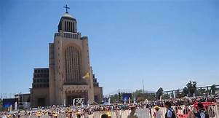

**SEGUNDA SEMANA**

|  |  |  |  |
| --- | --- | --- | --- |
| **Desde el día** | 24 DE AGOSTO | **Hasta el día** | 28 DE AGOSTO |

  Rutinas de ejercicios sugeridas  (mínimo 3 veces por semana)   debes elegir 2 ejercicios por zona y hacer repeticiones por 60 segundos, no olvides elongar antes de iniciar

*Debes enviarme tu auto evaluación al correo [Yanet.aoun@gmail.com](mailto:Yanet.aoun@gmail.com)

|  |  |  |  |  |
| --- | --- | --- | --- | --- |
| https://lh3.googleusercontent.com/yUQAaXE974UcXkrcyoccS6jWWzKV2uI0VhcSG749gsPX49g6pXl7mJWwIQAzLQkoD-hU_7A-fsT2Ne9WmxDCuB-GJTwzZwB3dseV-PM8KxhEKeaYhxzW2s-yWsg49HyFEFhx1lN6 | EstarBien | Rutina de ejercicios para mujeres de 35 años | https://lh5.googleusercontent.com/isAxKAoJiOYjznuXoyck_yFMl0dIRopf5XPJ6xztcY2yOhn4w8AUMJ2iCWOmJ5lSPM3g-lBFxSEvLti7MCfqleEMx7p-DAwkaMpEsMtWHbs2dkpsLu8vLC4-_iFFgU2n46PoU30D | https://lh3.googleusercontent.com/Ugra-P8Hc-c2ougVywR_yu6f9tBlNUdAFU7ZdLInyCIHiDEXAeY5qBLHRgIzJTLi5AhYMMFn6YhZuSt1YvuAoqXp0pkevGDwCAsFN-ZlzqcD1WhKl1B1rbj1ZWvX7ok_ePciy4bB | https://lh4.googleusercontent.com/JNgVa7NoTE0hFqv1ZtJgPLktVCJ8LNWbJbr5qjZ7LnXXNDAOmaSV-JaZu6KxSnQ6IQQLV6rMsOSrb6aaHd2S3GLPLWY6yZM_j7baD6QIgP2MC-RhmQow0eCFzwHyrUMWCzimxilR |
| https://lh4.googleusercontent.com/Wd_Q8W_xdfiKN9avoEWIJw4MjeZfUnxMgmYS_E01-IkQpjBMBnYZmZagSCixNBGKzLCjMDY4R14eWIyesNZ6HJRMZZo-_4-a8bae8pvKpI-WTa4SrKKSf91rx6VNe7IjSpB_8kDO | https://lh3.googleusercontent.com/60DYx8kQp3_GOlN3LfZODDYx33JpDfUc5hme6ori6CsNJt6jwX4pazPS_BWyrG0thPydmJ1v60qcVH9GDxppjWf-WeipP-UAi-u6Nll1lFwXQkvzJYsSWHTpTD42TdCRlVhJLz4U | https://lh3.googleusercontent.com/Ru97obCZymwX1JvXjKHqOlCM5P2tiXEBm1kwOJrr2AbF4xebS4oUBMITsgN2mY2nVnYYk20LplvPEY13HfcZ1b5ZsEoDFxfQHcNdpDA5HV60wzaSidJ1SQtXtiOVPliqFtciitxE | https://lh5.googleusercontent.com/AAFf1C3h1FNpckWdAXpDhIcoiMPqPpxBqjYQKfn8nhHT-0xihI6J3xpzGi6tKHtT69GzmtKM99HcgNuUpGPorsP3opqv2tPZhXWuNGOvP9rm-bczyUy4G4iPdu5LQqqgyZc497ld | https://lh3.googleusercontent.com/XjcATvUsHJl9tJQzN8m9qd_g8Q32JJaciIzpovI7yA21Ht9PhGAjQJG3DJOcb1YBY2dylC5zVmgjK8OKcj-yPuLhzY_L_EHHObSLZ11yxqTvoREYttLzHnHXAFLCXpwX1OUv2wp3 |
| https://lh3.googleusercontent.com/ikbnhWtw25iN9LJgDzqfRLSyfoKlnZRQLJIhBsN14RCRUv0MZsvKWT5UPB5NKRDFD7INv-nvQpLk5aMdTepEobYkydQi1-e8oIubcy75HXGliEsgH8Y5mA4VV6iFvc9KY6naCtXT | Tratamiento Natural Para Bajar Peso: Ejercicios Para Bajar Peso En ... | Ejercicios con pesas para mujeres | Ejercicios-con-Mancuernas.es | Mujeres runners', por Mónica Martínez: 5 ejercicios para trabajar ... | Ejercicios para espalda: 6 ejercicios para entrenar en casa |

**La Fiesta de Cuasimodo**

es una celebración religiosa católica realizada principalmente en distintas localidades del valle central de Chile, la cual se realiza el primer domingo siguiente a la Pascua de resurrección. Es en la actualidad una de las principales celebraciones religiosas, la cual, según palabra de Juan Pablo II durante su visita a Chile en 1987 la declaró como un *"verdadero tesoro del pueblo de Dios"*.​

La fiesta consiste tradicionalmente en una procesión a caballo que escolta las formas eucarísticas, portadas por el sacerdote que es transportado en una carreta engalanada para la ocasión, el propósito es llevar la comunión a los enfermos y ancianos que no pudieron comulgar durante el triduo Pascual. Los escoltas, llamados cuasimodistas, se organizan en cofradías y se atavían de manera especial destacando un pañuelo generalmente blanco (para cubrir sus cabellos en señal de respeto a Cristo sacramentado dado que en su presencia no se debe usar sombrero), además cubren sus ropajes de Huaso con una capa corta. Es una fiesta de raíz campesina, aunque se ha adaptado a la ciudad donde se realizan procesiones en bicicleta o incluso en vehículos motorizados.

Las cofradías cuasimodistas se preparan durante el año, normalmente asociadas a clubes de huasos, confeccionando sus atuendos y engalanando la o las carretas, además a la procesión lo acompaña un coro de cantores litúrgicos en carreta o camión. En su forma tradicional los cuasimodistas acompañan o "corren a Cristo" en parejas montadas o "colleras" que son fijas

**RESPONDER**

1. ¿En qué consiste la fiesta de cuasimodo? Explica con detalles.

­­­­­­­­­­

2.- ¿Cuál fue la expresión que utilizo el Papa Juan Pablo II en relación a esta fiesta?

3.- ¿Qué es lo que lleva el sacerdote y a quienes visitan en esta fiesta?

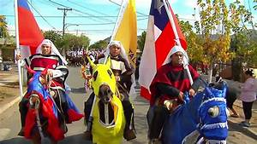 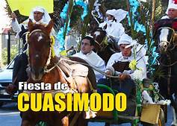 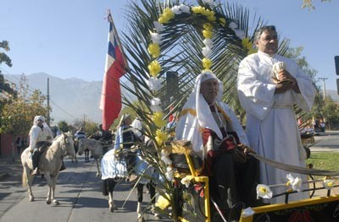 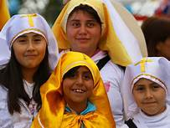

**Fiesta de la Cruz de Mayo**

El origen de la [**Cruz de Mayo**](https://www.mhn.gob.cl/618/w3-article-28585.html) se remonta a la **conquista** española. Como los misioneros desconocían la lengua de los nativos, carecían de imágenes y no tenían suficientes predicadores, hicieron uso de la cruz y elementos locales para **difundir** el mensaje cristiano.

La cruz era de fácil construcción y se ubicaba en un sitio visible para la comunidad a evangelizar: cerros, intersecciones de caminos u otros espacios concurridos. Allí se administraban los oficios **religiosos.**

Cuando el sacerdote no estaba, **un fiel**, llamado fiscal, era el encargado de **cuidar** la imagen, realizar los **sacramentos** y rezar a sus pies los días festivos.

Los misioneros fundaron **hermandades** encargadas de **mantener** el **culto** a la cruz y de homenajearla durante mayo. Los fiscales debían dirigir la procesión en busca de flores, limosnas y convocar a la gente para unirse al culto.

"**Vestir la cruz**" era la actividad con que se abría la celebración el 1 de mayo. Consistía en colocarle unos lienzos que llevaban en su centro un **crucifijo** y los elementos de la **PASION.** El objetivo era expresar el sacrificio de Cristo para salvar a la humanidad.

Todas las tardes, los fieles se congregaban alrededor de la imagen para rendirle culto.

**Cada casa** contaba además con su **propio crucifijo,** donde llegaban a lo largo del mes los vecinos a rezarle rosario y cantarle las letanías.

Para concluir la celebración, la cruz del pueblo era llevada en **procesión** por la localidad. En el trayecto se **cantaba** y pasaba por las casas de los vecinos solicitando **limosnas.**  Luego, era puesta en u**n altar** preparado en algún inmueble del pueblo.

Se agradecía con rosarios y novenas la recolección de limosnas, se repartían los alimentos e iniciaban los cantos y bailes.

Finalmente, la **imagen** era **desvestida** y guardada en la casa de un **nuevo custodio**

Con el paso del tiempo dejó de ser una festividad al alero de la Iglesia y se constituyó en una **práctica religiosa** de la **comunidad**.

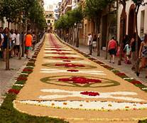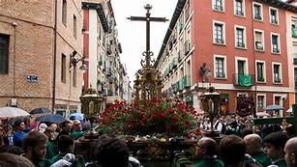

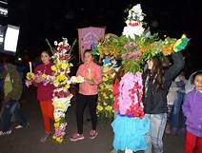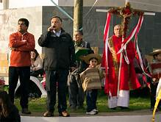

**Responder:**

1.**-** ¿Cuál es el origen de a fiesta de la cruz de mayo?.....................................................................

------------------------------------------------------------------------------------------------------------------------------

2.- ¿En qué consiste “vestir la cruz”?..............................................................................................

……………………………………………………………………………………………………………………………………………………

**3.- ¿**Qué ha ocurrido con el paso del tiempo con esta fiesta?.........................................................

…………………………………………………………………………………………………………………………………………………….

**TERCERA SEMANA**

|  |
| --- |
| **SEMANA DEL 31 DE AGOSTO HASTA EL 4 DE SEPTIEMBRE** |

 Rutinas de ejercicios sugeridas  (mínimo 3 veces por semana)   debes elegir 2 ejercicios por zona y hacer repeticiones por 60 segundos, no olvides elongar antes de iniciar

|  |  |  |  |  |  |
| --- | --- | --- | --- | --- | --- |
| Zona 1 | https://lh3.googleusercontent.com/yUQAaXE974UcXkrcyoccS6jWWzKV2uI0VhcSG749gsPX49g6pXl7mJWwIQAzLQkoD-hU_7A-fsT2Ne9WmxDCuB-GJTwzZwB3dseV-PM8KxhEKeaYhxzW2s-yWsg49HyFEFhx1lN6 | EstarBien | Rutina de ejercicios para mujeres de 35 años | https://lh5.googleusercontent.com/isAxKAoJiOYjznuXoyck_yFMl0dIRopf5XPJ6xztcY2yOhn4w8AUMJ2iCWOmJ5lSPM3g-lBFxSEvLti7MCfqleEMx7p-DAwkaMpEsMtWHbs2dkpsLu8vLC4-_iFFgU2n46PoU30D | https://lh3.googleusercontent.com/Ugra-P8Hc-c2ougVywR_yu6f9tBlNUdAFU7ZdLInyCIHiDEXAeY5qBLHRgIzJTLi5AhYMMFn6YhZuSt1YvuAoqXp0pkevGDwCAsFN-ZlzqcD1WhKl1B1rbj1ZWvX7ok_ePciy4bB | https://lh4.googleusercontent.com/JNgVa7NoTE0hFqv1ZtJgPLktVCJ8LNWbJbr5qjZ7LnXXNDAOmaSV-JaZu6KxSnQ6IQQLV6rMsOSrb6aaHd2S3GLPLWY6yZM_j7baD6QIgP2MC-RhmQow0eCFzwHyrUMWCzimxilR |
| Zona 2 | https://lh4.googleusercontent.com/Wd_Q8W_xdfiKN9avoEWIJw4MjeZfUnxMgmYS_E01-IkQpjBMBnYZmZagSCixNBGKzLCjMDY4R14eWIyesNZ6HJRMZZo-_4-a8bae8pvKpI-WTa4SrKKSf91rx6VNe7IjSpB_8kDO | https://lh3.googleusercontent.com/60DYx8kQp3_GOlN3LfZODDYx33JpDfUc5hme6ori6CsNJt6jwX4pazPS_BWyrG0thPydmJ1v60qcVH9GDxppjWf-WeipP-UAi-u6Nll1lFwXQkvzJYsSWHTpTD42TdCRlVhJLz4U | https://lh3.googleusercontent.com/Ru97obCZymwX1JvXjKHqOlCM5P2tiXEBm1kwOJrr2AbF4xebS4oUBMITsgN2mY2nVnYYk20LplvPEY13HfcZ1b5ZsEoDFxfQHcNdpDA5HV60wzaSidJ1SQtXtiOVPliqFtciitxE | https://lh5.googleusercontent.com/AAFf1C3h1FNpckWdAXpDhIcoiMPqPpxBqjYQKfn8nhHT-0xihI6J3xpzGi6tKHtT69GzmtKM99HcgNuUpGPorsP3opqv2tPZhXWuNGOvP9rm-bczyUy4G4iPdu5LQqqgyZc497ld | https://lh3.googleusercontent.com/XjcATvUsHJl9tJQzN8m9qd_g8Q32JJaciIzpovI7yA21Ht9PhGAjQJG3DJOcb1YBY2dylC5zVmgjK8OKcj-yPuLhzY_L_EHHObSLZ11yxqTvoREYttLzHnHXAFLCXpwX1OUv2wp3 |
| Zona 3 | https://lh3.googleusercontent.com/ikbnhWtw25iN9LJgDzqfRLSyfoKlnZRQLJIhBsN14RCRUv0MZsvKWT5UPB5NKRDFD7INv-nvQpLk5aMdTepEobYkydQi1-e8oIubcy75HXGliEsgH8Y5mA4VV6iFvc9KY6naCtXT | Tratamiento Natural Para Bajar Peso: Ejercicios Para Bajar Peso En ... | Ejercicios con pesas para mujeres | Ejercicios-con-Mancuernas.es | Mujeres runners', por Mónica Martínez: 5 ejercicios para trabajar ... | Ejercicios para espalda: 6 ejercicios para entrenar en casa |

**Recuerda enviar tu auto evaluación semanal de tus rutinas al correo** [**Yanet.aoun@gmail.com**](mailto:Yanet.aoun@gmail.com)

**LA CUECA Y TIPOS DE CUECA**

Bailamos la Cueca, aproximadamente desde 1824. En los salones de música (casa de canto) se ejecutaba con arpas y guitarras, y en el campo se armaban tabladillos especiales para los bailarines, acompañados de guitarras y canto.

Algunos folcloristas dan una explicación de tipo zoomórfico al origen y al nombre de la danza, derivándolo de “clueca”, creyendo ver en nuestro baile una imitación del cortejo entre un gallo y una gallina. El baile de hombre sería equivalente a la rueda y al entusiasmo que pone el bípedo alado en su lucha amorosa y explicaría, además, el aire defensivo de la gallina, que se ve en la dama.

En cuanto a su origen, no se ha llegado a nada concreto, pero existen tres teorías que son dignas de mencionarse:

-Las que sostienen origen negro (africano);

-Las que sostienen origen indígena, y

-Las que sostienen origen europeo (español).

**Existen diferentes tipos de Cuecas; las más conocidas son:**

-Cueca Criolla Cueca Chora Cueca Nortina

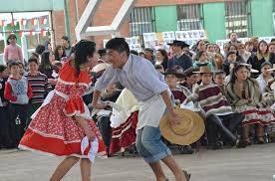 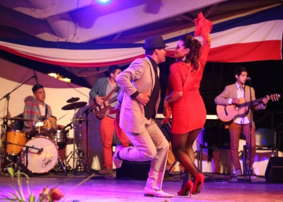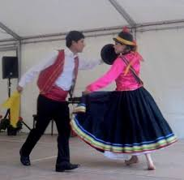

-Cueca Campesina Cueca Porteña Cueca Chilota

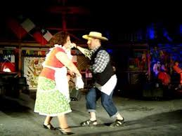 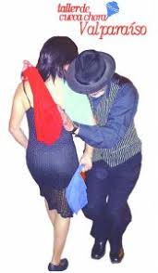 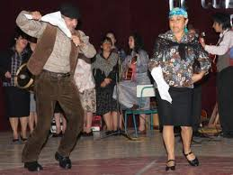

-Cueca Balseada

-Cueca Larga

-Cueca Cómica

-Cueca Robada

La Cueca es un baile fiesta, los contertulios llevan en gran parte la responsabilidad de la alegría, mientras la cantora, la guitarra y el arpa rasgan, comienza el acompañamiento de golpes acompasados, el tamborileo sobre la caja de la guitarra o el arpa.

El huaso avanza hacia la joven que más le agrada y le ofrece el brazo, ella se levanta, acompañándolo en un breve paseo a lo largo de la sala. Terminado el paseo se colocan frente a frente, pañuelo en mano, y empieza el baile animado por la concurrencia.

Los pasos iniciales son muy medidos, tranquilos, vacilantes. Los pañuelos se mueven suavemente y surgiendo el giro insinuante de la Cueca, el huaso persigue a la china que le huye, y empleando el pañuelo como si fuera un suave lazo, la rodea sin tocarla y la trae porfiadamente a su lado. Ella se le acerca con elegancia y coquetería levantando ligeramente la falda con la mano izquierda, mientras que con la derecha mueve con gracia el pañuelo y huye nuevamente.

El huaso comienza el zapateo y suele parecer una competencia de habilidades consigo mismo hasta que llega la última vuelta y el abrazo y rodilla en tierra.

 ACTIVIDAD

|  |  |
| --- | --- |
| **1-¿Qué influencias predominan en la cueca?** |  |
| **2-¿Cuántos tipos de cueca existen?** |  |
| **3-¿Nombra tres cueca y la zona que representan?** |  |
| **4- ¿Por qué piensas que la cueca fue declarada nuestro baile nacional?** |  |
| **5-¿Cuál de todas las cuecas bailas tu?** |  |

**CUARTA SEMANA**

|  |  |  |  |
| --- | --- | --- | --- |
| **Desde el día** | 7 DE SEPTIEMBRE | **Hasta el día** | 11 DE SEPTIEMBRE |

SEMANA DE EVALUACIÓN FORMATIVA BITÁCORA N°3

|  |  |  |  |
| --- | --- | --- | --- |
| **Nivel de logro** | En gran medida  (logrado) 3 puntos | Moderadamente  (medianamente logrado) 2 puntos | Muy Poco (por lograr) 1 punto |
| I**NDICADOR** |  |  |  |
| **Logro de objetivos de aprendizaje** |  |  |  |
| 1.Comprendo que son las fiestas religiosas y cuál es su propósito de celebrar |  |  |  |
| 2. Reconozco los diferentes bailes de la zona central |  |  |  |
| 3. Comprendo y puedo explicar que es la fiesta de Cuasimodo |  |  |  |
| 4. Logro diferenciar los diferentes tipos de Cueca |  |  |  |
| 5.Puedo explicar cual es el origen de los bailes religiosos |  |  |  |
| 6.Recuerdas qué relación tienen las fiestas religiosas |  |  |  |
| 7.- comprendo que sígnica el concepto *"verdadero tesoro* del *pueblo de Dios"*.​ Que acuño Juan Pablo II en relación a la fiesta de cuasimodo |  |  |  |
| 8. Puedo resumir el. Concepto de folclor |  |  |  |
| 9. Recuerdo cuales son las conductas de autocuidado |  |  |  |
| 10.Logro explicar que es la fiesta de la cruz de mayo |  |  |  |
| 11-realizo diariamente mi rutina de ejercicio |  |  |  |
| 12-envio semanalmente mi evaluación de ejercicios |  |  |  |
| 1 a 4=PL 4 a 8=ML 8 a 12=L TOTAL |  |  |  |